**系 列 推 荐**

**Paths of Time Trilogy**

**时间之路三部曲**

**作者简介：**

**安德烈亚斯·伊兹基耶多（Andreas Izquierdo）**是一名作家和编剧，著有获得沃尔特·司各特爵士奖的历史小说“King of Albania”，还有《图片报》畅销书“Der Club der Traumtänzer”和“Fräulein Hedy träumt vom Fliegen”于2020年出版。他的历史作品《时间之路》三部曲系列分为三本，《世界的阴影》（Shadows of the World, 2020年）、《梦想的革命》（Revolution of Dreams，2021年）和《自由的迷宫》（Labyrinth of Freedom，2022年），讲述了三个朋友卡尔、阿图尔和伊西（Carl, Artur, Isi）的故事。他现居科隆。

**中文书名：《世界的阴影》**

**英文书名：Shadows of the World**

**德文书名：Schatten der Welt**

**作 者：Andreas Izquierdo**

**出 版 社：DUMONT**

**代理公司：ANA/Winney**

**页 数：540页**

**出版时间：2020年7月**

**代理地区：中国大陆、台湾**

**审读资料：电子稿**

**类 型：历史小说**

**版权已售：捷克语（Euromedia）**

**内容简介：**

**1910年，西普鲁士索恩（Thorn）：**害羞的卡尔（Carl）、敢于冒险的阿图尔（Artur）和厚脸皮的伊西（Isi）都很高兴，因为生活中严肃的挑战还没有降临。甚至连一颗名为“哈雷”的彗星有可能毁灭人类的消息也无法震撼这三个年轻人。相反，三人无动于衷，在哈雷静静地掠过时，他们还在卖防止世界末日的药片。

**但成长的脚步无法阻挡：**卡尔开始接受摄影师培训，阿图尔和伊西成为一对情侣。1914年的世界政治大事件袭来，朋友们分崩离析。阿图尔和卡尔被征召入伍，在远离家乡的地方，加入一场超乎想象的战争。与此同时，在家乡索恩，伊西还有其他的战斗要打。

**1918年，战争终于结束了。**一切都不复从前——然而新的开始似乎是可能的……

安德烈亚斯·伊兹基耶多以一种引人入胜的方式讲述了三个年轻人在 20 世纪初的动荡中寻找出路的故事，他对人物充满感情。《世界的阴影》是一部集冒险小说、成长故事和激动人心的历史小说于一身的作品。

**媒体评价：**

“情绪混乱预警：有时，你会在阅读时笑出声来，有时，你会因愤怒而说不出话来，有时，你会因悲伤而深陷其中。直到最后一页，这本书依然令人激动：这本书需要续集”。——Juliane Funke, FREUNDIN

安德烈亚斯·伊兹基耶多（Andreas Izquierdo）讲述了三个年轻人在20世纪初的动荡年代中寻找出路的故事，故事情节跌宕起伏，他对书中的人物充满感情——《世界的阴影》既是一部冒险小说，也是一个成长故事，同时还是一部激动人心的历史小说。

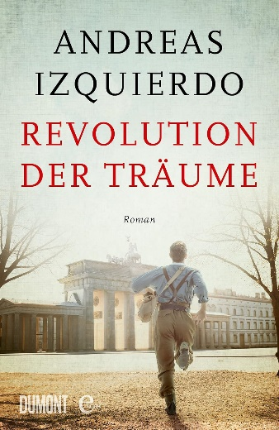**中文书名：《梦想的革命》**

**英文书名：Revolution of Dreams**

**德文书名：Revolution der Träume**

**作 者：Andreas Izquierdo**

**出 版 社：DUMONT**

**代理公司：ANA/Winney**

**页 数：506页**

**出版时间：2021年8月**

**代理地区：中国大陆、台湾**

**审读资料：电子稿**

**类 型：历史小说**

**内容简介：**

**黄金二十年代之前的柏林，动荡不安。伊兹基耶多知识渊博、引人入胜、寓教于乐，讲述了三个朋友在时代动荡中努力避免迷失自我或彼此的故事——这是一部令人兴奋的历史小说，让人的心灵和头脑都为之震撼。**

**1918年底，柏林：**卡尔、伊西和阿图尔三位朋友来到首都，以各自的方式经历着动荡的时代。德皇被推翻了，自由的梦想在空气中弥漫。卡尔怀着同情和担忧的心情观察着叛军的活动。他真正想要的只有一个：真正的和平。他还想成为著名的UFA的摄影师！

与此同时，阿图尔通过自己的努力，很快就成为了柏林黑社会之王。但成功会惹人嫉妒，而有人嫉妒常常意味着危险将至。

伊西则希望在政治斗争中寻求挑战，并与左翼人士交朋友。然而，当她遇到贵族子弟阿尔多·冯·托尔斯泰恩（Aldo von Torstayn）后，她的原则开始动摇……

在《梦想的革命》中，安德烈亚斯·伊兹基耶多展现了年轻的魏玛共和国的深渊。他以渊博的知识和引人入胜的方式，讲述了三个朋友在不断变化的世界中努力求生的故事：这是一部令人心潮澎湃的历史小说。

**媒体评价：**

“伊兹基耶多的小说扣人心弦、感人至深，是对牢不可破的友谊的致敬，这种友谊不分如果和但是。同时，他还带领读者进行了一次激动人心的时间之旅"。Petra Pluwatsch, KÖLNER STADTANZEIGER

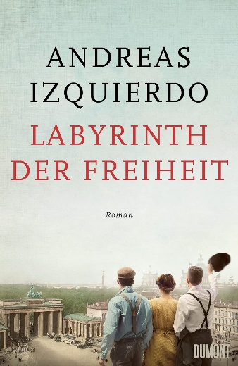**中文书名：《自由的迷宫》**

**英文书名：Labyrinth of Freedom**

**德文书名：Labyrinth der Freiheit**

**作 者：Andreas Izquierdo**

**出 版 社：DUMONT**

**代理公司：ANA/Winney**

**页 数：500页**

**出版时间：2022年11月**

**代理地区：中国大陆、台湾**

**审读资料：电子稿**

**类 型：历史小说**

**内容简介：**

**《时间之路》三部曲的压轴之作：顶级历史娱乐——充满智慧、感同身受、引人入胜。三个朋友在魏玛共和国早期混乱的柏林努力求生——但事情出了意外**

**柏林，1922年：**魏玛共和国正走向通货膨胀，革命的余波尚未完全消退，民主的敌人早已伺机而动。

阿图尔、伊西和卡尔侥幸躲过了一次暗杀。一群右翼阴谋家想要他们的命。敌人看似强大，但他惹错了人：阿图尔毫不留情地反击，将密谋者赶至面前。

与此同时，卡尔在导演弗里茨·朗（Fritz Lang）手下受尽折磨，他为后者拍摄了《马布赛医生》（*Dr. Mabuse*），并遇到了三位德国工程师，他们向联邦电影局提出了一个开创性的想法：有声电影。但是，新技术受到了极大的阻力。伊西的情况也令人担忧，自袭击发生以来，她一直在与任何妨碍她的人争吵。事件接踵而至：伊西被捕并被指控谋杀。如果罪名成立，她将面临死刑……

**媒体评价：**

“这本书让人紧张得屏住呼吸，激动得浑身颤抖”。——苏珊娜·施拉姆（Susanne Schramm），*KÖLNISCHE RUNDSCHAU*

**感谢您的阅读！**

**请将反馈信息发至：版权负责人**

**Email**：[Rights@nurnberg.com.cn](mailto:Rights@nurnberg.com.cn)

安德鲁·纳伯格联合国际有限公司北京代表处

北京市海淀区中关村大街甲59号中国人民大学文化大厦1705室, 邮编：100872

电话：010-82504106, 传真：010-82504200

公司网址：[http://www.nurnberg.com.cn](http://www.nurnberg.com.cn/)

书目下载：<http://www.nurnberg.com.cn/booklist_zh/list.aspx>

书讯浏览：<http://www.nurnberg.com.cn/book/book.aspx>

视频推荐：<http://www.nurnberg.com.cn/video/video.aspx>

豆瓣小站：<http://site.douban.com/110577/>

新浪微博：[安德鲁纳伯格公司的微博_微博 (weibo.com)](https://weibo.com/1877653117/profile?topnav=1&wvr=6)

微信订阅号：ANABJ2002

